# 第13章 使用流程快速实施框架

## 关键知识点

本章通过示例流程开发过程，学习使用流程快速实施框架。

关于快速实施框架的理论及其它，请参考\开源组件\bpff 文件夹下的相关文档。



**关键知识点：**

* 理解流程快速实施框架概念
* 理解流程快速实施框架使用方法

## 案例描述

本章案例沿用第 10 章案例的流程定义，并在流程的第一个人工活动“填写报销单” 活动的开发过程中，使用流程快速实施框架。

## 案例开发

### 完成流程定义

1. 在构件包 com.primeton.train.sample 中新建流程文件 bizformSample_XXX.workflowx（XXX

为个人名字全拼，当多人用一个数据库里不会发生冲突）。具体图元及连线同第 9 章，如图：

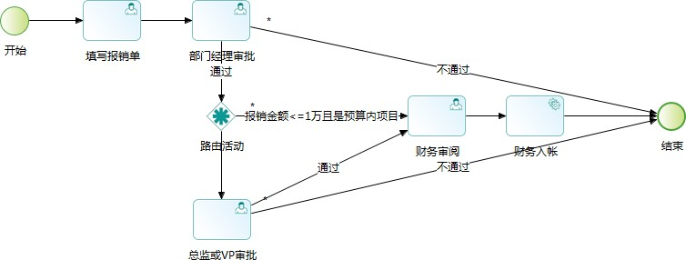

**图13-1** 流程图示

1. 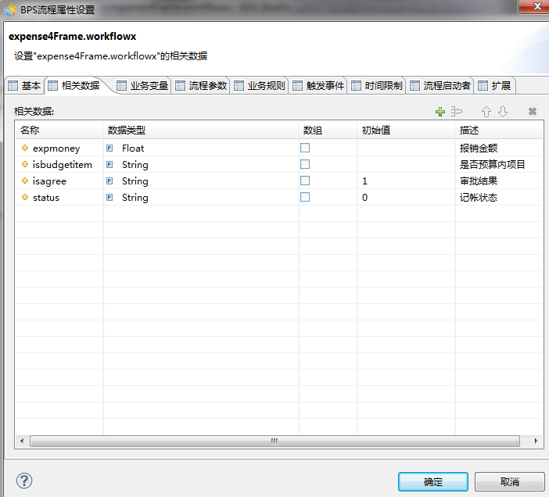双击空白处，设置相关数据，如图：

**图13-2** 流程相关数据

1. 流程图中连线上的条件与第 9 章一样，可以参考第 9 章中的设置，需要将“填写报销单”、“部门经理审批”、“财务审阅”及“总监或 VP 审批”图元中的表单tab 页中的设置清除；

### 使用流程快速实施框架完成“填写报销单”环节

1. 在构件包→页面资源下新建 jsp 页面，名字为：expenseInput4Frame.jsp 代码调整为：

<%@ page language=*"java"* contentType=*"text/html; charset=UTF-8"*

pageEncoding=*"UTF-8"* session=*"false"* %>

<%@ page import=*"com.eos.data.datacontext.UserObject"*%>

<%@ page import=*"com.eos.workflow.data.WFWorkItem"*%>

<!DOCTYPE html PUBLIC "-//W3C//DTD HTML 4.01 Transitional//EN" "[http://www.w3.org/TR/html4/loose.dtd"](http://www.w3.org/TR/html4/loose.dtd)>

<html>

<%--

* Author(s): train

- Date: 2016-08-16 09:50:51

* Description:

--%>

<head>

<title>

报销单录入

</title>

<meta http-equiv=*"content-type"* content=*"text/html; charset=UTF-8"* />

<script src=*"*<%= request.getContextPath() %>*/common/nui/nui.js"* type=*"text/javascript"*>

</script>

<%@ include file=*"/bizform/bizformCommon.jsp"* %>

</head>

<%

UserObject userObject = (UserObject)request.getSession().getAttribute("userObject");

Long workItemID=(Long)request.getAttribute("workItemID");

%>

<body>

<div id=*"dataform1"* style="padding-top:*5px*;">

<!-- hidden 域 -->

<div class=*"nui-hidden"* name=*"trainexpenseinfo. type"* id=*"entityName"* value=*"sdo:com.primeton.train.expense.expensedataset.TrainExpenseinfo"*>

</div>

<div class=*"nui-hidden"* name=*"trainexpenseinfo.expid"*>

</div>

<div class=*"nui-hidden"* name=*"trainexpenseinfo.empid"* id=*"empid"* value=<%=userObject.getUserId() %>>

</div>

<div class=*"nui-hidden"* name=*"trainexpenseinfo.processinstid"*>

</div>

<div class=*"nui-hidden"* name=*"workItemID"* id=*"workItemID"*>

</div>

<table style="width:*100%*;height:*100%*;table-layout:*fixed*;" class=*"nui-form-table"*>

<tr>

</tr>

<tr>

<td class=*"form_label"*>

报销单编号:

</td>

<td colspan=*"1"*>

<input class=*"nui-textbox"* name=*"trainexpenseinfo.expcode"* required=*"true"*/>

</td>

<td class=*"form_label"*>

报销人姓名:

</td>

<td colspan=*"1"*>

<input allowInput=*"false"* class=*"nui-textbox"* name=*"trainexpenseinfo.expname"* id=*"expname"* value=*"*<%=userObject.getUserRealName() %>*"*/>

</td>

</tr>

<tr>

<td class=*"form_label"*>

报销日期:

</td>

<td colspan=*"1"*>

<input class=*"nui-datepicker"* name=*"trainexpenseinfo.expdate"* required=*"true"*/>

</td>

<td class=*"form_label"*>

报销金额:

</td>

<td colspan=*"1"*>

<input class=*"nui-textbox"* name=*"trainexpenseinfo.expmoney"* required=*"true"* vtype=*"float"*/>

</td>

</tr>

<tr>

<td class=*"form_label"*>

报销原因:

</td>

<td colspan=*"3"*>

<input class=*"nui-textarea"* name=*"trainexpenseinfo.reason"*/>

</td>

</tr>

<tr>

<td class=*"form_label"*>

是否预算内项目:

</td>

<td colspan=*"1"*>

<input class=*"nui-dictcombobox"* dictTypeId=*"COF_YESORNO"* name=*"trainexpenseinfo.isbudgetitem"*/>

</td>

<td class=*"form_label"*>

受益部门:

</td>

<td colspan=*"1"*>

<input id=*"lookup2"* class=*"nui-lookup"* name=*"trainexpenseinfo.orgOrganization.orgid"*

textField=*"orgname"* valueField=*"orgid"*

popupWidth=*"auto"*

popup=*"#gridPanel"* grid=*"#datagrid1"* multiSelect=*"false"* value=*"5e9d1625-d14e-49f2-b618-efcaadeeca71"* text=*""* />

</td>

</tr>

<tr>

</tr>

</table>

<div id=*"gridPanel"* class=*"nui-panel"* title=*"header"* iconCls=*"icon-add"* style="width: *450px*; height: *250px*;"

showToolbar=*"true"* showCloseButton=*"true"* showHeader=*"false"* bodyStyle=*"padding:0"* borderStyle=*"border:0"*>

<div property=*"toolbar"* style="padding: *5px*; padding-left:

*8px*; text-align: *center*;">

<div style="float: *left*; padding-bottom: *2px*;">

<span>部门名称：</span> <input id=*"keyText"*

class=*"nui-textbox"*

style="width: *160px*;"

onenter=*"onSearchClick"* /> <a

class=*"nui-button"* onclick="onSearchClick">

查询</a> <a

class=*"nui-button"* onclick="onClearClick">

清除</a>

</div>

<div style="float: *right*; padding-bottom: *2px*;">

<a class=*"nui-button"* onclick="onCloseClick">关

闭</a>

</div>

<div style="clear: *both*;"></div>

</div>

<div id=*"datagrid1"* class=*"nui-datagrid"* style="width: *100%*; height: *100%*;"

borderStyle=*"border:0"*

showPageSize=*"false"* dataField=*"orgs"*

showPageIndex=*"false"*

url=*"com.primeton.train.expense.expense.queryOrg.biz.ext"*>

<div property=*"columns"*>

<div type=*"indexcolumn"*></div>

<div field=*"orgid"* visible=*"false"*

headerAlign=*"center"*

allowSort=*"true"*>机构 ID</div>

<div field=*"orgcode"* width=*"120"*

headerAlign=*"center"*

allowSort=*"true"*>机构编码</div>

<div field=*"orgname"* width=*"120"*

headerAlign=*"center"*

allowSort=*"true"*>机构名称</div>

<div field=*"parentorgid"* width=*"120"*

headerAlign=*"center"*

allowSort=*"true"*>上级机构</div>

</div>

</div>

</div>

<div class=*"nui-toolbar"* style="padding:*0px*;" borderStyle=*"border:0;"*>

<table width=*"100%"*>

<tr>

<td style="text-align:*center*;" colspan=*"4"*>

<span style="display:*inline-block*;width:*25px*;">

</span>

<a class=*"nui-button"* iconCls=*"icon-cancel"*

onclick="onCancel()">

取消

</a>

</td>

</tr>

</table>

</div>

</div>

<script type=*"text/javascript"*> nui.parse();

**var** grid = nui.get("datagrid1");

**var** keyText = nui.get("keyText"); grid.load();

**function** onSearchClick(e) { grid.load({

key: keyText.value

});

}

**function** onCloseClick(e) {

**var** lookup2 = nui.get("lookup2"); lookup2.hidePopup();

}

**function** onClearClick(e) {

**var** lookup2 = nui.get("lookup2"); lookup2.deselectAll();

}

**var** form = **new** nui.Form("#dataform1");

/**

* 表单框架初始化时调用：
* 用于表单数据初始化

*/

**function** initData(e){ loadData();

}

/**

* 表单提交之前调用：
* 可能用于数据校验等操作

*/

**function** beforeSubmit(e){ form.validate();

e.submit = form.isValid();

}

/**

* 返回需要提交的业务数据

*/

**function** getSubmitData(e) { **var** data = form.getData(); **var** entity = {

entity : data.trainexpenseinfo

};

//alert(nui.encode(data));

**return** entity;

}

/**

* 表单提交之后调用
* 有可能需要返回业务数据主键
* e.data = {

pkID: 1,

workItemID: 1,

processInstID: 1

}

*/

**function** afterSubmit(e){

**if**(e.returnData.exception){

nui.alert("提交出错，请联系管理员");

**return**;

}

nui.alert("提交成功");

**if** (window.CloseOwnerWindow)

**return** window.CloseOwnerWindow(action);

**else** window.close();

}

//关闭窗口

**function** CloseWindow(action) {

**if** (action == "close" && form.isChanged()) {

**if** (confirm("数据被修改了，是否先保存？")) { saveData();

}

}

**if** (window.CloseOwnerWindow)

**return** window.CloseOwnerWindow(action);

**else** window.close();

}

//暂存

**function** onOk() { saveData();

}

//取消

**function** onCancel() { CloseWindow("cancel");

}

//页面打开时调用方法

**function** loadData() {

**var** form = **new** nui.Form("dataform1");

**var** data = {workItemID:<%=workItemID %>};

**var** json = nui.encode(data);

nui.ajax({

url : "com.primeton.train.sample.setSign.getExpense.biz.ext",

data : json, type : "POST", cache : **false**,

contentType : "text/json", success : **function**(o) {

form.setData(o);

nui.get("entityName").setValue("sdo:com.primeton.train.expense.expensedataset.Trai nExpenseinfo");

nui.get("workItemID").setValue(<%=workItemID%>);

**var** empid=nui.get("empid").getValue();

**if** (empid == **null** || empid == undefined || empid ==

""){

nui.get("empid").setValue(<%=userObject.getUserId() %>); nui.get("expname").setValue("<%=userObject.getUserRealName() %>");

}

**else**{

nui.get("lookup2").setText(o.trainexpenseinfo.orgOrganization.orgname);

}

},

error : **function**(jqXHR, textStatus, errorThrown) { alert(jqXHR.responseText);

}

});

}

</script>

</body>

</html>

调整好后保存页面；

1. 双击“填写报销单”人工活动图元，基本 tab 页选中自定义 url，然后 web 页面，找到expenseInput4Frame.jsp；切换至业务流程框架 tab 页，勾选使用业务流程框架，勾选允许提交和允许暂存按钮，如下：

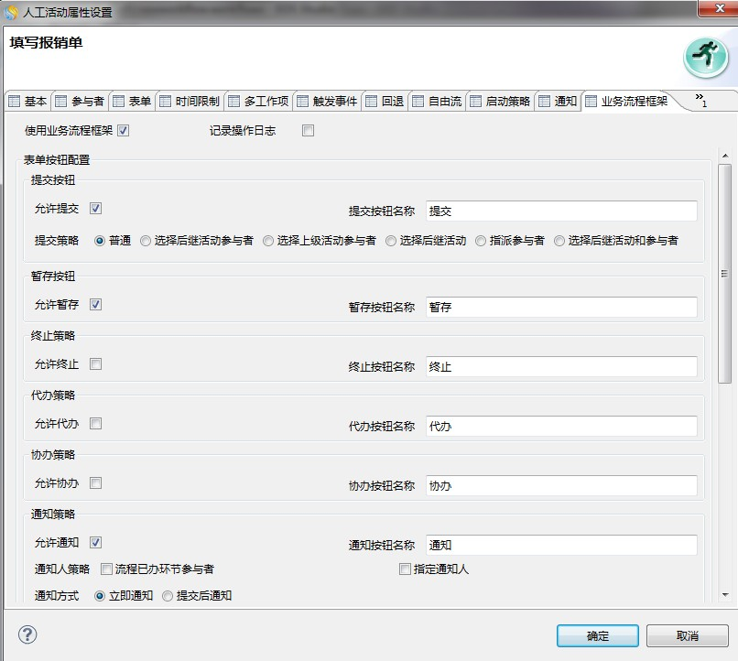

**图13-3** 填写报销单设置

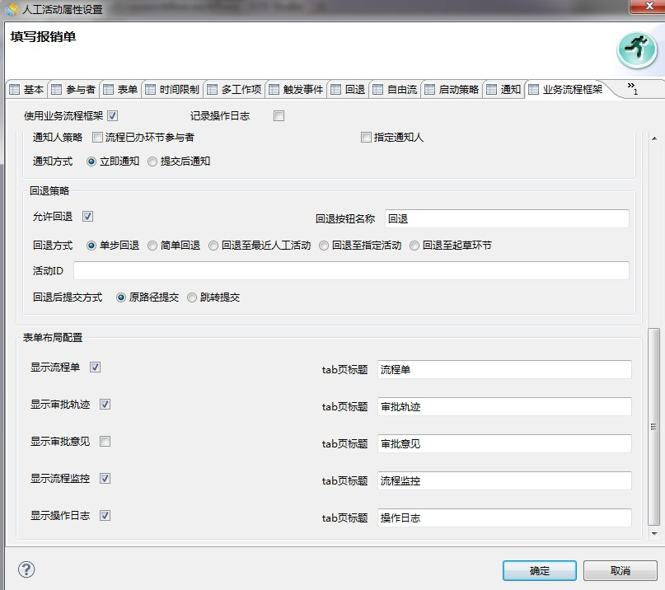

**图13-4** 填写报销单设置

设置好后点击确定；

1. 保存并提交流程；

### 测试运行

1.在 coframe 中启动刚刚创建的流程并执行“填写报销单”环节，在 expenseInput4Frame.jsp

中没有提供保存按钮，且没有相应的保存逻辑流的情况下，流程还是可以正常运转的。

本案例说明：参考前面的设置完成流程的剩余部分吧，祝您成功！